Resolución del Pleno del Instituto de Transparencia, Acceso a la Información Pública y Protección de Datos Personales del Estado de México y Municipios, con domicilio en Metepec, Estado de México, de fecha nueve de noviembre de dos mil veintidós.

VISTO el expediente formado con motivo del Recurso de Revisión 11987/INFOEM/IP/RR/2022, promovido de manera anónima, a quien en lo sucesivo se le denominará EL RECURRENTE, en contra de la respuesta del Sistema Municipal para el Desarrollo Integral de la Familia de Naucalpan de Juárez, en lo subsecuente se le denominará EL SUJETO OBLIGADO, se procede a dictar la presente resolución con base en lo siguiente:

ANTECEDENTES

I. De la Solicitud de Información
En fecha treinta de mayo de dos mil veintidós, EL RECURRENTE presentó a través del Sistema de Acceso a la Información Mexiquense, que en lo subsecuente se le denominará el SAIMEX, ante EL SUJETO OBLIGADO, la solicitud de Acceso a la Información Pública, a la que se le asignó el número de expediente 00049/DIFNAUCAL/IP/2022, mediante la cual requirió, lo siguiente:

“requiero todas las licitaciones del 1 de enero a la fecha. (contratos) " (Sic)

MODALIDAD DE ENTREGA: Vía Sistema de Acceso a la Información Mexiquense (SAIMEX).

II. Turno de requerimiento del Sujeto Obligado
En cumplimiento al artículo 162 de la Ley de Transparencia y Acceso a la Información Pública del Estado de México y Municipios, el treinta y uno de mayo de dos mil veintidós, EL SUJETO OBLIGADO turnó mediante requerimiento, el contenido de la solicitud de información al servidor público habilitado que consideró competente, a efecto de que realizara la búsqueda y localización de la información solicitada, tal como se desprende de la imagen que se inserta a continuación:

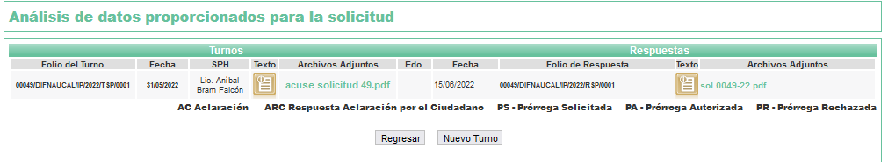

III. Respuesta del Sujeto Obligado
En fecha dieciséis de junio de dos mil veintidós, EL SUJETO OBLIGADO dio respuesta a la solicitud de información en los siguientes términos:

“…C. SOLICITANTE DE INFORMACIÓN PRESENTE Sea este el medio para enviarle un cordial saludo y al mismo tiempo remitirle la información solicitada bajo el folio 00049/DIFNAUCAL/IP/2022 donde solicita literalmente lo siguiente: “requiero todas las licitaciones del 1 de enero a la fecha.(contratos).”…(SIC) En ese sentido y bajo un principio de máxima publicidad tengo a bien informarle que mediante oficio DIF/SAF/0538/2022 emitido por el Lic. Aníbal Bram Falcón, Encargado del Despacho de la Subdirección de Administración y Finanzas del Sistema Municipal DIF Naucalpan, remite la siguiente información con el fin de satisfacer su derecho al acceso a la información la cual consta de lo siguiente: Solicitud Información Remitida requiero todas las licitaciones del 1 de enero a la fecha. Se Informa que a la fecha de la presente respuesta este Sistema Municipal DIF Naucalpan no ha realizado licitaciones, se remite oficio así como acta del Comité de Transparencia mediante la cual se declara la inexistencia de la información. Por lo anterior y con fundamento a lo señalado en los artículos 1,2,3 fracción XLIV, 4,12,23 fracción IV y 53 fracción II, IV, V, VI, 163 y demás relativos y aplicables a la Ley de Transparencia y Acceso a la Información Pública del Estado de México y Municipios, esta Unidad de Transparencia, hace de su conocimiento que se remite la información solicitada ATENTAMENTE LIC. ARTURO MEJÍA DÍAZ TITULAR DE LA UNIDAD DE TRANSPARENCIA DEL SISTEMA MUNICIPAL DIF NAUCALPAN…” (Sic)

A la respuesta adjunto EL SUJETO OBLIGADO el archivo electrónico denominado “EOFICIO DIF_SAF_0538.pdf”, que contiene el oficio DIF/SAF/DA/021/2022 otorgando respuesta por parte del Encargado del Despacho del Departamento de Adquisiciones del Sistema Municipal para el Dif de Naucalpan de Juárez; así como el oficio DIF/SAF/0538/2022 otorgando respuesta el Encargado del Despacho de la Subdirección de Administración y Finanzas Del Sistema Municipal DIF de Naucalpan de Juárez; informando que no obra información que pueda satisfacer la solicitud del particular, pues a la fecha no se han llevado procesos de licitación.

Adjunto EL SUJETO OBLIGADO el archivo electrónico denominado “Quinta sesion ordinaria ct.pdf”, que contiene el acta de la Quinta Sesión Ordinaria del Comité de Transparencia del Sistema Municipal Dif Naucalpan en la cual declaran la inexistencia del información que solicita el Recurrente.

Adjunto EL SUJETO OBLIGADO el archivo electrónico denominado “respuesta 0049.pdf”, que contiene oficio donde informa la respuesta otorgada por el Titular de Transparencia del Sujeto Obligado, dirigido al Recurrente donde le hace del conocimiento la respuesta que le otorgó el sujeto habilitado al Recurrente.

IV. Del Recurso de Revisión
Inconforme por la respuesta proporcionada por el SUJETO OBLIGADO, el veintidós de junio de dos mil veintidós, se interpuso el Recurso de Revisión materia del presente estudio, el cual fue registrado en EL SAIMEX y se le asignó el número de expediente anotado al rubro, en el que señaló el particular, lo siguiente:

- Acto impugnado:

“RECURSO DE REVISION" (Sic)

- Razones o motivos de inconformidad:

“NO ES POSIBLE QUE NO TENGAN LICITACIONES” (Sic)

V. Del turno del Recurso de Revisión
El veintidós de junio dos mil veintidós, el Recurso que se trata se envió electrónicamente al Instituto de Transparencia, Acceso a la Información Pública y Protección de Datos Personales del Estado de México y Municipios y con fundamento en el artículo 185, fracción I de la Ley de Transparencia y Acceso a la Información Pública del Estado de México y Municipios, se turnó mediante el SAIMEX, a la Comisionada Sharon Cristina Morales Martínez, a efecto de decretar su admisión o desechamiento.

a) Admisión del Recurso de Revisión
De las constancias del expediente electrónico del SAIMEX, se advierte que en fecha veinticuatro de junio de dos mil veintidós, se acordó la admisión a trámite del Recurso de Revisión que nos ocupa; así como la integración del expediente respectivo, mismo que se puso a disposición de las partes, para que en un plazo máximo de siete días hábiles, manifestaran lo que a su derecho conviniera, a efecto de presentar pruebas y alegatos; así como para que EL SUJETO OBLIGADO rindiera su Informe Justificado, conforme a lo dispuesto por el artículo 185, de la Ley de Transparencia y Acceso a la Información Pública del Estado de México y Municipios.

b) Informe Justificado
En cumplimiento a lo anterior, de las constancias del expediente electrónico que obran en el SAIMEX, del Recurso materia del presente estudio, se advierte que el RECURRENTE, no presento manifestaciones; tampoco EL SUJETO OBLIGADO presento su Informe Justificado, como se desprende en la imagen que se anexa a continuación:
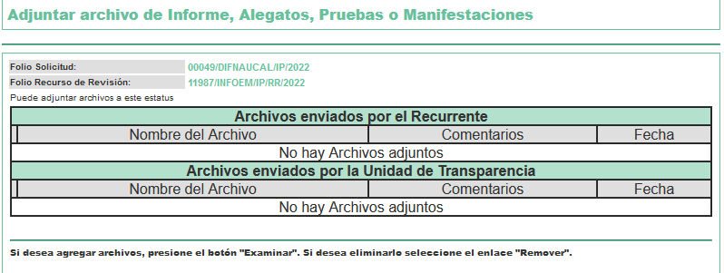

c) De la ampliación de plazo para resolver
El veintidós de agosto de dos mil veintidós, se notificó a las partes el Acuerdo de ampliación del plazo para resolver los Recursos de Revisión en estudio, por un periodo de hasta quince días hábiles, de conformidad con el artículo 181, tercer párrafo de la Ley de Transparencia y Acceso a la Información Pública del Estado.

Este Organismo Garante no pasa por alto justificar, que el plazo para emitir resolución en el presente asunto encuentra justificación en el alto número de recursos de revisión recibidos dentro del primer semestre del año dos mil veintidós, que, en comparación con los recibidos el año pasado dentro del mismo periodo, se ha incrementado aproximadamente un 400%, circunstancia atípica que ha rebasado las capacidades técnicas y humanas del personal encargado de la proyección de las resoluciones a dichos medios de impugnación.

Por ello, es menester precisar que, si bien se ha excedido el plazo para resolver el presente medio de impugnación, de conformidad con la ley de la materia, el plazo para emitir resolución se encuentra justificado en los elementos para medir su razonabilidad de asuntos conforme a los parámetros establecidos por diversos órganos jurisdiccionales federales, aplicables también en procedimientos análogos, como el que nos ocupa.
Así, en términos de lo que establecen los artículos 8.1 y 25 de la Convención Americana sobre Derechos Humanos, los recursos deben ser sencillos y resolverse en el menor tiempo posible, tomando en consideración la dilación total del procedimiento; esto es, en un plazo razonable.

En ese sentido, el legislador fijó los términos procesales en las leyes, de manera general, sin que pudiera prever la variada gama de casos que son resueltos por los órganos jurisdiccionales o cuasi jurisdiccionales, tanto por la complejidad de los hechos, como por el número de casos que conocen.
Por ello, excepcionalmente, si un asunto es resuelto con posterioridad a los plazos señalados por la norma debe analizarse la razonabilidad del tiempo necesario para su resolución, atentos a los siguientes criterios:

a) Complejidad del asunto: La complejidad de la prueba, la pluralidad de sujetos procesales, el tiempo transcurrido, las características y contexto del recurso.
b) Actividad Procesal del interesado: Acciones u omisiones del interesado.
c) Conducta de la Autoridad: Las Acciones u omisiones realizadas en el procedimiento. Así como si la autoridad actuó con la debida diligencia.
d) La afectación generada en la situación jurídica de la persona involucrada en el proceso: Violación a sus derechos humanos.

De modo que, cuando se trate de un asunto excepcional, por alguna o todas las características mencionadas o bien, cuando el ingreso de asuntos al órgano jurisdiccional o cuasi jurisdiccional respectivo supere notoriamente al que podría considerarse normal, debe concluirse que es una excluyente de responsabilidad en relación con la actuación del funcionario, como ha acontecido en el caso que nos ocupa.

Argumento que encuentra sustento en la jurisprudencia P./J. 32/92 emitida por el Pleno de la Suprema Corte de Justicia de la Nación de rubro “TÉRMINOS PROCESALES. PARA DETERMINAR SI UN FUNCIONARIO JUDICIAL ACTUÓ INDEBIDAMENTE POR NO RESPETARLOS SE DEBE ATENDER AL PRESUPUESTO QUE CONSIDERÓ EL LEGISLADOR AL FIJARLOS Y LAS CARACTERÍSTICAS DEL CASO.”, visible en la Gaceta del Seminario Judicial de la Federación con el registro digital 205635.
Razones por las cuales cabe concluir que, la resolución al recurso de revisión se solventa hasta esta fecha, debido a que existe una excesiva carga de trabajo en desproporción a la capacidad de los recursos materiales y humanos con que cuenta este Instituto para atender la enorme demanda de usuarios que acuden para que se les garantice su Derecho de acceso a la información Pública y Protección de Datos Personales, aunado a la complejidad de los hechos a los que se refieren, así como al volumen del expediente, la extensión de los escritos y pruebas aportadas y desahogadas por las partes; lo que impide la tramitación de los recursos dentro de los términos legales previamente establecidos por la Ley, por tratarse de causas de fuerza mayor.

Al respecto, también son de considerar los criterios sostenidos por el Cuarto Tribunal Colegiado en Materia Administrativa del Primer Circuito, cuyos rubros y datos de identificación son los siguientes:

“PLAZO RAZONABLE PARA RESOLVER. DIMENSIÓN Y EFECTOS DE ESTE CONCEPTO CUANDO SE ADUCE EXCESIVA CARGA DE TRABAJO.” consultable en el Seminario Judicial de la Federación y su gaceta, con el registro digital 2002351.

“PLAZO RAZONABLE PARA RESOLVER. CONCEPTO Y ELEMENTOS QUE LO INTEGRAN A LA LUZ DEL DERECHO INTERNACIONAL DE LOS DERECHOS HUMANOS.”, visible en el Seminario Judicial de la Federación y su gaceta, con el registro digital 2002350.

Por ello, este organismo garante comprometido con la tutela de los derechos humanos confiados, señala que este exceso del plazo legal para resolver el presente asunto, resulta de carácter excepcional.

e) Cierre de Instrucción
Una vez analizado el estado procesal que guarda el expediente, en fecha ocho de noviembre de dos mil veintidós, se acordó el cierre de instrucción, así como la remisión de este a efecto de ser resuelto, de conformidad con lo establecido en el artículo 185 fracciones VI y VIII de la Ley de Transparencia y Acceso a la Información Pública del Estado de México y Municipios.

CONSIDERANDO

- Competencia.
Este Instituto de Transparencia, Acceso a la Información Pública y Protección de Datos personales del Estado de México y Municipios, es competente para conocer y resolver el presente Recurso de Revisión, conforme a lo dispuesto en los artículos 6, Apartado A de la Constitución Política de los Estados Unidos Mexicanos; 5, párrafos trigésimo, trigésimo primero y trigésimo segundo, fracciones IV y V de la Constitución Política del Estado Libre y Soberano de México; 2 fracción II, 13, 29, 36, fracciones I y II, 176, 178, 179, 181 párrafo tercero y 185 de la Ley de Transparencia y Acceso a la Información Pública del Estado de México y Municipios; y 9, fracciones I y XXIV y 11 del Reglamento Interior del Instituto de Transparencia, Acceso a la Información Pública y Protección de Datos Personales del Estado de México y Municipios.

SEGUNDO. Interés.
El Recurso de Revisión fue interpuesto por parte legítima, en atención a que se presentó por EL RECURRENTE, quien es la misma persona que formuló la solicitud de acceso a la Información Pública al SUJETO OBLIGADO, en razón de que las claves de acceso al Sistema de Acceso a la Información Mexiquense (SAIMEX) son personales e irrepetibles a lo cual se tiene certeza que se trata del mismo particular.

TERCERO. Oportunidad.
El Recurso de Revisión fue interpuesto dentro del plazo de quince días hábiles, contados a partir del día siguiente al que EL RECURRENTE tuvo conocimiento de la respuesta impugnada; tal y como, lo prevé el artículo 178 de la Ley de Transparencia y Acceso a la Información Pública del Estado de México y Municipios, que establece:

“Artículo 178. El solicitante podrá interponer, por sí mismo o a través de su representante, de manera directa o por medios electrónicos, Recurso de Revisión ante el Instituto o ante la Unidad de Transparencia que haya conocido de la solicitud dentro de los quince días hábiles, siguientes a la fecha de la notificación de la respuesta.

A falta de respuesta del sujeto obligado, dentro de los plazos establecidos en esta Ley, a una solicitud de acceso a la Información Pública, el recurso podrá ser interpuesto en cualquier momento, acompañado con el documento que pruebe la fecha en que presentó la solicitud.

En el caso de que se interponga ante la Unidad de Transparencia, ésta deberá remitir el Recurso de Revisión al Instituto a más tardar al día siguiente de haberlo recibido.”

En esa tesitura, atendiendo a que EL SUJETO OBLIGADO notificó la respuesta a la solicitud de acceso a la Información Pública el día dieciséis de junio de dos mil veintidós; así, el plazo de quince días hábiles que el artículo 178, de la Ley de la materia otorga a EL RECURRENTE para presentar el respectivo Recurso de Revisión, transcurrió del diecisiete de junio al siete de julio de dos mil veintidós, sin contemplar en el cómputo los días dieciocho, diecinueve, veinticinco y veintiséis de junio, así como, dos y tres de julio de dos mil veintidós, por corresponder a sábados y domingos, considerados como días inhábiles, en términos del artículo 3, fracción X de la Ley de Transparencia y Acceso a la Información Pública del Estado de México y Municipios.

En ese tenor, si el Recurso de Revisión que nos ocupa se interpuso el veintidós de junio de dos mil veintidós, éste se encuentra dentro de los márgenes temporales previstos en el citado precepto legal y, por tanto, se considera oportuno.

CUARTO. Procedibilidad.
Del análisis efectuado se advierte que resulta procedente la interposición de los recursos y se concluye la acreditación plena de todos y cada uno de los elementos formales exigidos por el artículo 180 de la Ley de Transparencia y Acceso a la Información Pública del Estado de México y Municipios, en atención a que fueron presentados mediante el formato visible en EL SAIMEX.

QUINTO. Estudio y análisis del asunto.
Una vez determinada la vía sobre la que versará el presente recurso, y previa revisión del expediente electrónico formado en EL SAIMEX con motivo de la solicitud de información y del recurso a que da origen, es de señalar que el análisis del presente, se basará en el contenido íntegro de las actuaciones que obran en el expediente electrónico, para así estar en posibilidad este Órgano Colegiado de dictar el fallo correspondiente conforme a derecho, tomando en consideración los elementos aportados por las partes y respetando en todo momento al principio de máxima publicidad consagrado en nuestra Constitución Política de los Estados Unidos Mexicanos, Constitución Política del Estado Libre del Estado de México y demás leyes aplicables en la materia; así como, en los Tratados Internacionales en los que el Estado Mexicano sea parte, en concordancia con el párrafo tercero del artículo 1 de la Constitución Política de los Estados Unidos Mexicanos y diversos 8 y 9 de la Ley de Transparencia y Acceso a la Información Pública del Estado de México y Municipios.

Señalado lo anterior, se procede a analizar las documentales que integran el expediente electrónico, formado en el SAIMEX, es preciso señalar que EL RECURRENTE solicitó medularmente lo siguiente:

“requiero todas las licitaciones del 1 de enero a la fecha. (contratos) " (Sic)

Mediante respuesta el Titular de transparencia entregó el archivo electrónico denominado “EOFICIO DIF_SAF_0538.pdf”, que contiene el oficio DIF/SAF/DA/021/2022 otorgando respuesta por parte del Encargado del Despacho del Departamento de Adquisiciones del Sistema Municipal para el Dif de Naucalpan de Juárez; así como el oficio DIF/SAF/0538/2022 otorgando respuesta el Encargado del Despacho de la Subdirección de Administración y Finanzas Del Sistema Municipal DIF de Naucalpan de Juárez; informando que no obra información que pueda satisfacer la solicitud del particular, pues a la fecha no se han llevado procesos de licitación; como a continuación se advierte de la siguiente imagen:

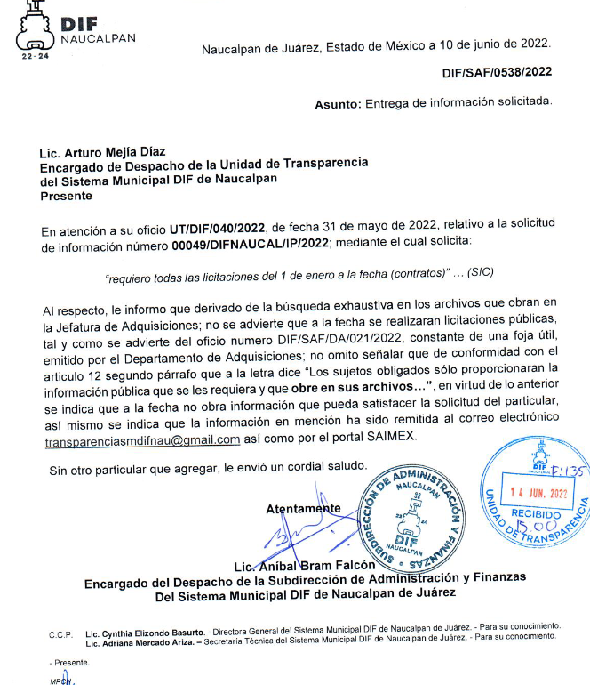
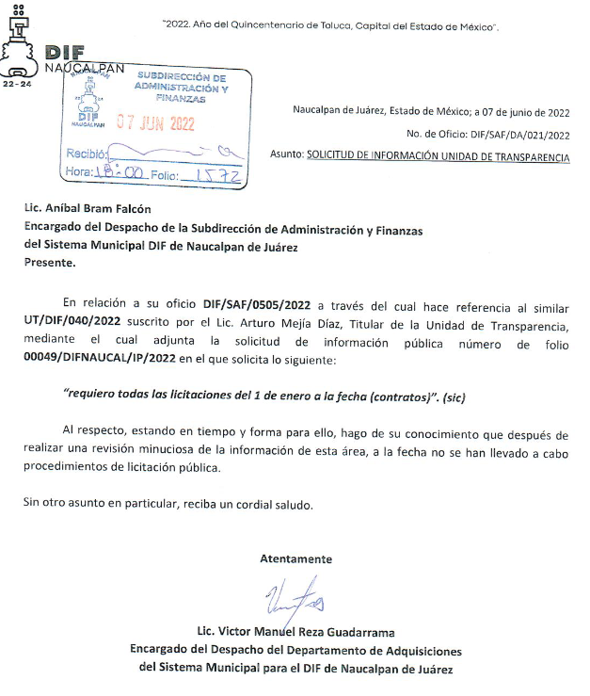

Adjunto EL SUJETO OBLIGADO el archivo electrónico denominado “Quinta sesion ordinaria ct.pdf”, que contiene el acta de la Quinta Sesión Ordinaria del Comité de Transparencia del Sistema Municipal Dif Naucalpan en la cual declaran la inexistencia del información que solicita el Recurrente.

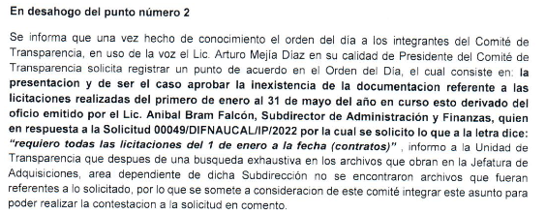

Inconforme por la respuesta EL RECURRENTE interpuso el presente Recurso de Revisión que nos ocupan, realizando los siguientes agravios, en el Acto impugnado: “RECURSO DE REVISION" (Sic); así como en las Razones o motivos de inconformidad menciona: “NO ES POSIBLE QUE NO TENGAN LICITACIONES” (Sic).

Abierta la etapa de manifestaciones, tanto el particular como el Sujeto Obligado no realizaron manifestaciones, así como tampoco ofrecieron pruebas o alegatos.

Así las cosas, y derivado del estudio a los motivos de inconformidad aducidos por el particular, este Órgano Garante advierte que se actualiza la causal de sobreseimiento prevista en la fracción IV del artículo 192 de la Ley de Transparencia y Acceso a la Información Pública del Estado de México y Municipios en relación con el artículo 191 fracción V, que dispone:

“Artículo 191. El recurso será desechado por improcedente cuando:
(…)
V. Se impugne la veracidad de la información proporcionada;
(…)

“Artículo 192. El recurso será sobreseído, en todo o en parte, cuando una vez admitido, se actualicen alguno de los siguientes supuestos:
(…)
IV. Admitido el Recurso de Revisión aparezca alguna causal de improcedencia en los términos de la presente Ley; y
(…)”

Así, es importante destacar que los motivos de inconformidad son tendientes a impugnar la veracidad de la información otorgada, como a continuación se observa:

“NO ES POSIBLE QUE NO TENGAN LICITACIONES” (Sic)

De lo anterior, podemos advertir que el motivo de inconformidad es inoperante, en atención a que, en materia de Acceso a la Información Pública, los motivos de la inconformidad deben versar sobre la respuesta de información proporcionada por los Sujetos Obligados o la negativa de entrega de la misma, derivada de la solicitud de información pública. De este modo, en los motivos de inconformidad los recurrentes deben manifestar en forma general y llana la causa de pedir.

Es decir, para que este Órgano Garante se avoque al análisis del fondo del asunto planteado, no se requiere que se empleen tecnicismos o que se sustenten en la ley sino que basta con que se expresen en términos comprensibles y en lenguaje común la inconformidad para que este Pleno extraiga la causa de pedir propuesta, incluso las manifestaciones del recurrente pueden constar en cualquier parte del formato diseñado para tal fin o en cualquier parte del escrito libre que se presente y no necesariamente en el apartado de “RAZONES O MOTIVOS DE LA INCONFORMIDAD”, con las únicas condiciones de que lo manifestado tengan relación con el acto de autoridad y, que como lo es en el presente asunto, no se impugne la veracidad de la información otorgada.
Luego entonces, para que este Pleno pueda válidamente resolver sobre la modificación o revocación del acto impugnado se requiere que en el Recurso de Revisión combata la respuesta otorgada en los términos del artículo 179 de la Ley de Transparencia Estatal, ya que este resolutor no cuenta con facultades legales para determinar la veracidad de una respuesta, por lo que los motivos de inconformidad son requisitos esenciales como presupuestos procesales para la procedencia del citado recurso; sin la existencia de estos presupuestos el recurso que al respecto se presentare deberá declararse improcedente y desecharse en consecuencia.

Así pues, es conveniente destacar que la legislación adjetiva establece medios de impugnación o recurso a través de los cuales los particulares o las personas que se consideran afectados en la emisión de un acto de autoridad, tiene la posibilidad de impugnar aquél, con el objeto de que la misma autoridad que emitió el acto, o bien, un órgano superior, realice un nuevo análisis del caso a efecto de determinar la legalidad o ilegalidad del acto que se combate.

También es necesario precisar que los medios de impugnación constituyen recursos legales a través de los cuales se corrigen los errores cometidos tanto en el curso del procedimiento, como en el dictado de la resolución.

Conforme a los argumentos expuestos, se afirma que la finalidad de un recurso o medio de impugnación consiste en que ya sea la misma autoridad que emite el acto, un superior o distinta autoridad, estudie la legalidad de la resolución que se impugna con el objeto confirmar, revocar o modificar éste; por ende, para lograr este objetivo es indispensable que EL RECURRENTE, señale la causa, motivo o circunstancia por la que considera que el acto que impugna le causa perjuicio o lesión a sus intereses.

En este contexto, se concluye que la materia de los conceptos de inconformidad de un recurso, es precisamente la lesión o afectación que afirma EL RECURRENTE le causa el acto que impugna; pero, esa lesión o perjuicio se ha de relacionar y derivar necesariamente con las condiciones objetivas de la respuesta otorgada, en otras palabras, al presentar un Recurso de Revisión EL RECURRENTE tiene la obligación de señalar además del acto impugnado, el concepto o motivos de inconformidad procedentes, dentro de los cuales no se advierte alguno que permita a este Órgano Garante sujetar a estudio la veracidad de la información otorgada.

Así mismo, es importante destacar que el Recurso de Revisión tiene como objetivo dirimir la Litis que presenta un asunto, lo que implica que el límite de un recurso es el estudio efectuado de los motivos de inconformidad que deben necesariamente tener relación directa y mediante con la materia del acto combatido, lo que implica que, el acto que se impugna obligatoriamente deben derivar de la solicitud de información pública, en relación con la respuesta entregada por EL SUJETO OBLIGADO, toda vez que el Órgano Revisor carece de facultades para analizar de oficio la veracidad de la respuesta.

Así, es posible determinar que son improcedentes e inoperantes los motivos de inconformidad aducidos por EL RECURRENTE, toda vez que no tienen por objeto combatir el contenido de la determinación del SUJETO OBLIGADO; por tal motivo son inoperantes.

De lo anteriormente expuesto, resulta importante resaltar que este Instituto de Transparencia como Órgano Garante de la difusión, protección y respeto al derecho de acceso a la información pública y a la protección de datos personales, conforme a su naturaleza jurídica y en términos del artículo 179 de la Ley de Transparencia y Acceso a la Información Pública del Estado de México, es competente para resolver los recursos de revisión, cuando se actualice cualquiera de las siguientes causas:

“Artículo 179. El Recurso de Revisión es un medio de protección que la Ley otorga a los particulares, para hacer valer su derecho de acceso a la información pública, y procederá en contra de las siguientes causas:

I. La negativa a la información solicitada;
II. La clasificación de la información;
III. La declaración de inexistencia de la información;
IV. La declaración de incompetencia por el sujeto obligado;
V. La entrega de información incompleta;
VI. La entrega de información que no corresponda con lo solicitado;
VII. La falta de respuesta a una solicitud de acceso a la información;
VIII. La notificación, entrega o puesta a disposición de información en una modalidad o formato distinto al solicitado;
IX. La entrega o puesta a disposición de información en un formato incomprensible y/o no accesible para el solicitante;
X. Los costos o tiempos de entrega de la información;
XI. La falta de trámite a una solicitud;
XII. La negativa a permitir la consulta directa de la información;
XIII. La falta, deficiencia o insuficiencia de la fundamentación y/o motivación en la respuesta; y
XIV. La orientación a un trámite específico.

La respuesta que den los sujetos obligados derivada de la resolución a un Recurso de Revisión que proceda por las causales señaladas en las fracciones IV, VII, IX, X, XI y XII es susceptible de ser impugnada de nueva cuenta, mediante Recurso de Revisión ante el Instituto.”

Así, el artículo 191 de la Ley de Transparencia y Acceso a la Información Pública del Estado de México y Municipios, señala que el Recurso de Revisión podrá ser desechado por improcedente cuando:

I. Sea extemporáneo por haber transcurrido el plazo establecido en la presente Ley, a partir de la respuesta;
II. Se esté tramitando ante el Poder Judicial de la Federación algún recurso o medio de defensa interpuesto por el recurrente;
III. No actualice alguno de los supuestos previstos en la presente Ley;
IV. No se haya desahogado la prevención en los términos establecidos en la presente Ley;
V. Se impugne la veracidad de la información proporcionada;
VI. Se trate de una consulta, o trámite en específico; y
VII. El recurrente amplíe su solicitud en el Recurso de Revisión únicamente respecto de los nuevos contenidos.

Así, este Órgano Garante no está facultado para pronunciarse sobre la veracidad de la información que los Sujetos Obligados ponen a disposición de los Solicitantes; situación que se aleja de las atribuciones de este Instituto, máxime que al momento que ponen a disposición ésta, la misma tiene el carácter oficial y se presume veraz, tan es así que la misma queda registrada en el SAIMEX.

Sirve de apoyo a lo anterior por analogía, el Criterio 31-10 emitido por el ahora Instituto Nacional de Transparencia, Acceso a la Información y Protección de Datos Personales, que a la letra dice:

EL INSTITUTO FEDERAL DE ACCESO A LA INFORMACIÓN Y PROTECCIÓN DE DATOS NO CUENTA CON FACULTADES PARA PRONUNCIARSE RESPECTO DE LA VERACIDAD DE LOS DOCUMENTOS PROPORCIONADOS POR LOS SUJETOS OBLIGADOS. “El Instituto Federal de Acceso a la Información y Protección de Datos es un órgano de la Administración Pública Federal con autonomía operativa, presupuestaria y de decisión, encargado de promover y difundir el ejercicio del derecho de acceso a la información; resolver sobre la negativa de las solicitudes de acceso a la información; y proteger los datos personales en poder de las dependencias y entidades. Sin embargo, no está facultado para pronunciarse sobre la veracidad de la información proporcionada por las autoridades en respuesta a las solicitudes de información que les presentan los particulares, en virtud de que en los artículos 49 y 50 de la Ley Federal de Transparencia y Acceso a la Información Pública Gubernamental no se prevé una causal que permita al Instituto Federal de Acceso a la Información y Protección de Datos conocer, vía recurso revisión, al respecto.”
(Énfasis añadido)
Así y luego de analizar las actuaciones realizadas por las partes en el expediente radicado en el Sistema de Acceso a la Información Mexiquense (SAIMEX), bajo el número 11987/INFOEM/IP/RR/2022 con fundamento en la fracción V del artículo 191 en relación con la fracción IV del artículo 192, de la Ley de Transparencia y Acceso a la Información Pública del Estado de México y Municipios, se SOBRESEE el recurso de revisión, que ha sido materia del presente fallo, por impugnarse la veracidad de la información proporcionada.
Por lo anteriormente expuesto y fundado, este ÓRGANO GARANTE emite los siguientes:

R E S O L U T I V O S

PRIMERO. Se SOBRESEE el recurso de revisión número 11987/INFOEM/IP/RR/2022, de conformidad con el artículo 192 fracción IV de la Ley de Transparencia y Acceso a la Información Pública del Estado de México y Municipios, ya que admitido el recurso de revisión, aparezca alguna causal de improcedencia en términos del Considerando QUINTO de la presente resolución.

SEGUNDO. Notifíquese a través del Sistema de Acceso a la Información Mexiquense (SAIMEX) la presente resolución a la Titular de la Unidad de Transparencia del SUJETO OBLIGADO.

TERCERO. Notifíquese al RECURRENTE a través del Sistema de Acceso a la Información Mexiquense (SAIMEX) la presente resolución.

CUARTO. Se hace del conocimiento del RECURRENTE que, de conformidad con lo establecido en el artículo 196 de la Ley de Transparencia y Acceso a la Información Pública del Estado de México y Municipios, en caso de que considere que la resolución le cause algún perjuicio podrá impugnarla vía juicio de amparo en los términos de las leyes aplicables.

ASÍ LO RESUELVE, POR UNANIMIDAD DE VOTOS EL PLENO DEL INSTITUTO DE TRANSPARENCIA, ACCESO A LA INFORMACIÓN PÚBLICA Y PROTECCIÓN DE DATOS PERSONALES DEL ESTADO DE MÉXICO Y MUNICIPIOS, CONFORMADO POR LOS COMISIONADOS JOSÉ MARTÍNEZ VILCHIS; MARÍA DEL ROSARIO MEJÍA AYALA; SHARON CRISTINA MORALES MARTÍNEZ; LUIS GUSTAVO PARRA NORIEGA Y GUADALUPE RAMÍREZ PEÑA; EN LA CUADRAGÉSIMA SESIÓN ORDINARIA CELEBRADA EL NUEVE DE NOVIEMBRE DE DOS MIL VEINTIDÓS, ANTE EL SECRETARIO TÉCNICO DEL PLENO, ALEXIS TAPIA RAMÍREZ.
SCMM/BLA/DEMF/AGE

